**Oefeningenles 3:**

*Systemen van deeltjes*

9.48 (variant) Een auto met een massa van 1250 kg beweegt met een snelheidsvector $\vec{v_{a}}=36.2 \vec{i}+12.7 \vec{j} m/s$ wanneer hij botst met een hooiwagen (mh = 448 kg) die beweegt met snelheidsvector $\vec{v_{h}}=-13.8 \vec{i}+10.2 \vec{j} m/s$. Door de impact van de botsing haken de twee voertuigen in elkaar en bewegen samen verder. Bepaal hun snelheidsvector vlak na de botsing.

9.53 Een 69 kg zware astronaut die in de ruimte rondzweeft gooit tegelijkertijd een zuurstoftank van 18 kg en een camera van 5.4 kg weg. De tank vliegt weg in de x-richting met 1.1 m/s terwijl de astronaut weggestoten wordt met een snelheid van 0.66 m/s onder een hoek van 200 ° met de positieve x-richting. Bepaal de snelheid en richting van de camera.

E1 Een blok met massa *m* = 2.2 kg glijdt omlaag over een helling van 30° die 3.6 m hoog is. Onderaan de helling botst het blok tegen een ander blok met massa *M* = 7.0 kg dat stilligt op een horizontaal oppervlak. De overgang tussen de helling en het vlak is vloeiend. De botsing is elastisch en de wrijving is verwaarloosbaar.



1. Bepaal de snelheden van de twee blokken na de botsing.
2. Hoe ver zal de kleine massa terugglijden op de helling?

*Rotatiebewegingen*

10.24 Je hebt je fiets ondersteboven geplaatst voor een reparatie waardoor het voorwiel vrij is om te roteren. Dit voorwiel is perfect gebalanceerd met uitzondering van een ventieltje van 22 g. Als het ventieltje 32 cm van de rotatie-as afligt en 23 ° onder de horizontaal, wat is dan het resulterende krachtmoment rond de wielas?

10.32 Een frisbee van 102 g heeft een diameter van 23 cm. De helft van de massa is uniform verdeeld over de schijf en de andere helft is geconcentreerd aan de rand van de frisbee. Een student lanceert de frisbee door een kwartdraai van haar pols waarna de frisbee roteert tegen 450 rpm.

1. Bereken het traagheidsmoment van de frisbee.
2. Welk krachtmoment (onderstel deze constant) heeft de student uitgeoefend op de frisbee?

10.62 (variant) Een holle bol rolt met een snelheid van 2.5 m/s over een horizontaal oppervlak wanneer het een helling tegenkomt die een hoek θ = 15° maakt met de horizontale.

1. Tot welke maximale hoogte zal de bol op de helling geraken uitgaande van rollen zonder slippen (zonder wrijvingsverliezen)?
2. Hoe hoog zou de bol geraken op een dubbel zo steile helling (θ = 30°)?

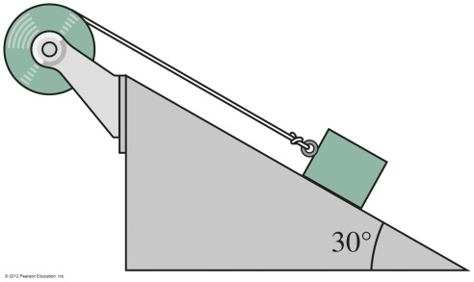10.57 Een blok van 3.0 kg rust op een helling en is via een koord met verwaarloosbare massa vastgemaakt aan een massieve cilindervormige spoel (zie figuur). Deze spoel heeft een massa van 0.90 kg en een straal van 4.5 cm. Wanneer het blok losgelaten wordt versneld het langs de helling naar beneden aan 1.9 m/s². Bepaal de kinetische wrijvingscoëfficiënt tussen het blok en het oppervlak.

10.60 Het anker van een schip heeft een gewicht van 5.0 kN. Zijn ketting loopt over een katrolsysteem met verwaarloosbare massa en is opgewonden rond een holle cilindervormig spoelsysteem met een massa van 380 kg en een straal van 1.1m. Beschouw dit spoelsysteem als wrijvingloos. Het anker wordt vanop een hoogte van 16 m boven het water losgelaten. Bepaal de hoeksnelheid van het spoelsysteem op het moment dat het anker het water raakt. (verwaarloos de massa van de ketting en vertrek vanuit behoud van energie).

10.46 (variant) Een cirkelzaag roteert aan 5400 rpm. Met behulp van een elektrisch rem wordt de cirkelzaag tot stilstand gebracht. Het blad van de cirkelzaag doet hierbij nog 75 volledige omwentelingen tijdens het afremmen tot stilstand.

1. Hoe lang doet het blad erover om tot stilstand te komen?
2. Bepaal de tangentiele versnelling van een punt op het uiteinde van het blad als deze een diameter heeft van 19 cm.